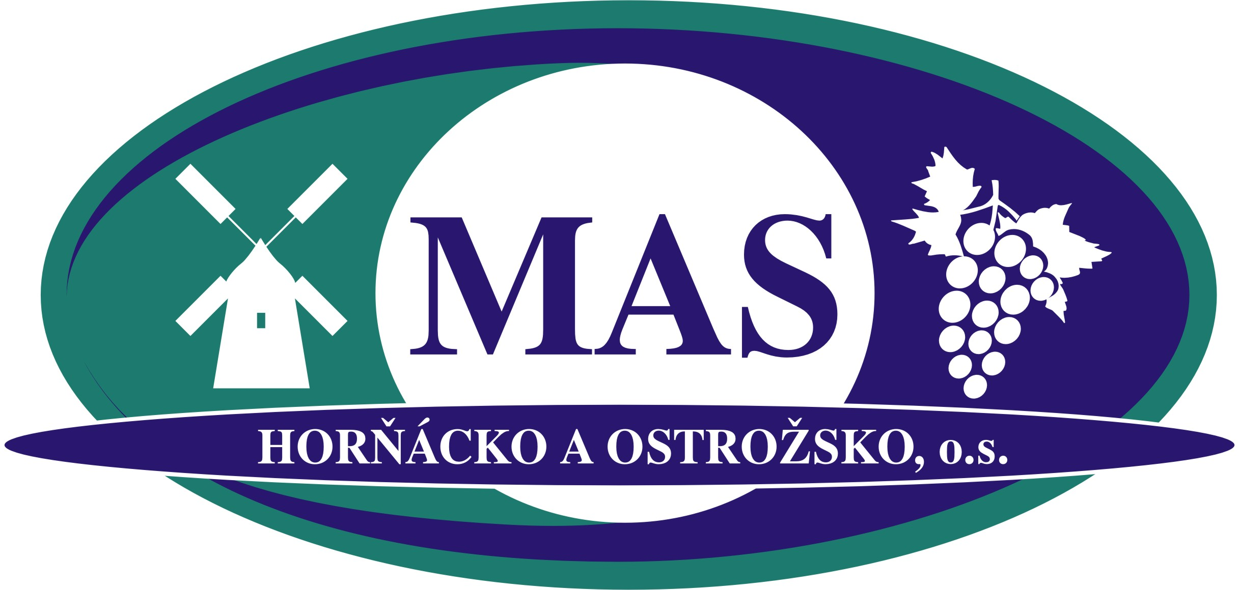

Časový harmonogram administrace projektů

5. výzva 2010

1. Výzva k předkládání projektů: 1 dubna 2010

2. Příjem žádostí MAS: od 1. dubna 2010 do 13. května 2010 do 12 hodin

3. Školení žadatelů: 6. dubna 2010 od 10 hodin

4. Administrativní kontrola a kontrola přijatelnosti: do 17. května 2010

5. Informování konečného žadatele: do 5 pracovních dnů od ukončení kontroly (24. května 2010)

6. Možnost odvolání na administrativní kontrolu:
do 7 pracovních dnů ode dne následujícího po odeslání doporučené zásilky od MAS (2. června 2010)

7. Předání projektů Výběrové komisi: 3. června 2010

8. Veřejná obhajoba projektů: 7. června 2010

9. Zasedání Výběrové komise: 9. června 2010

10. Zasedání Programového výboru: 10. června 2010

11. Zasedání Valné hromady MAS: 17. června 2010, od 9 hodin

12. Registrace na RO SZIF: červen 2010

